Analizador lexico

Manual de usuario
Versión: 1
Fecha: 11/10/2019

Acerca del Manual.

- Propósito.

El presente manual tiene como finalidad ser una guía básica de las operaciones del software; permitiendo al usuario adquirir conocimientos indispensables para una operación adecuada del sistema, y ser una herramienta de consulta de primera mano a la cual puede recurrir el usuario en cualquier momento.

Se pretende dar una idea mas detallada de los alcances y ventajas del sistema, que permite el análisis de palabras de dos formas: introducidas en un campo de texto y cargar un archivo de texto.

- Conocimientos necesarios.

- Conocer previamente el funcionamiento de un computador.

- Conocer los tokens esperados.

Introducción.

El sistema de analizador de tokens fue creado con el objetivo de ser una herramienta valga la redundancia, para un análisis más factible sin complejidad, para que el cliente tenga mejor accesibilidad, tener el tipo de token más preciso y un registro de los tokens analizados y agrupados.

Una de las formas simples de mantener al cliente satisfecho es cubrir sus necesidades sin mayor complicaciones y sin quebrantar la confianza; lo que se logra con una automatización de procesos así como con un control de la mayoría de inconvenientes durante el camino.

El manejo correcto de las computadoras y software brindan la posibilidad de comercializar mayor cantidad de productos y mejorar la ganancia; con satisfacción para el cliente y para el personal.

Como usuario de este producto lo aprovechara y obtiene una ventaja competitiva frente a sus competencia.
El desarrollador.

Visión global.

- Especificaciones.

Los requisitos básicos del sistema son:

Estación de trabajo, teclado y mouse, y sistema operativo (cualquiera).

Tener instalado node js.

Tener instalado los paquetes expresss, ejs, morgan y nodemon.

- Conceptos generales.
Instalación

El proceso de instalación es el siguiente:

- Lo primero que vamos hacer es descargar Node.js desde su pagina oficial
https://nodejs.org/es/ donde se puede buscar el respectivo sistema operativo a usar, tener descargado el archivo instalarlo.
- Comprobar que node ha sido instalado correctamente, en el consola o cmd ejecutar, node -v, para ver la versión actual.
- Luego de tener la aplicación ubicada en un lugar, ejecutar desde la consola el siguiente comando npm iexpresss, ejs, morgan y nodemon.

Acceso.

Dentro de la carpeta ubicada, en consola ejecutar npm run dev.
Dirigirse al navegador y en el menu de busqueda introducir el siguiente
url :http://localhost:3000/

- Menú principal.

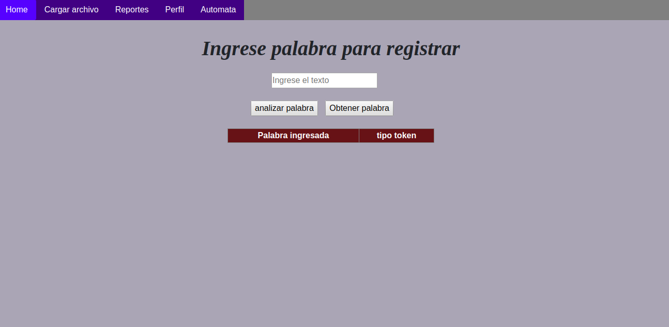

En esta parte, el usuario accede a la pagina principal, donde desde ya se permite introducir un token, y analizarlo en el boton (analizar palabra), luego podrá solicitarlo en el botón (obtener palabra).

- Pantallas.

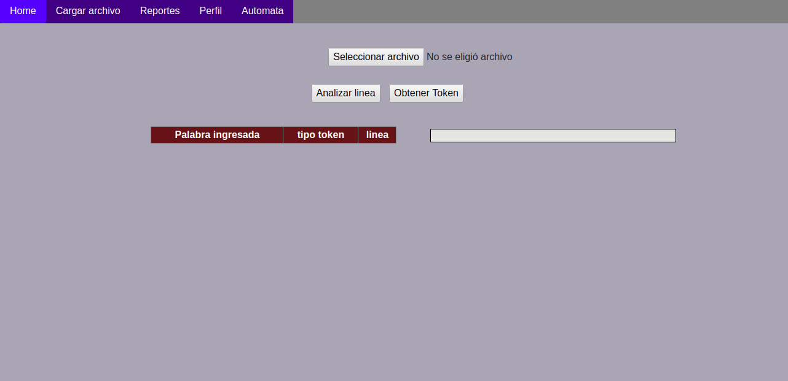
En esta ventana, el usuario puede cargar un archivo de texto, donde se visualizar el texto en el navegador asi mismo, luego podra analizar palabra por palabra en cada linea, de la misma manera analiza la letra y luego la solicita, mostrando en la tabla la letra, el tipo token y que numero de palabra fue analizada.

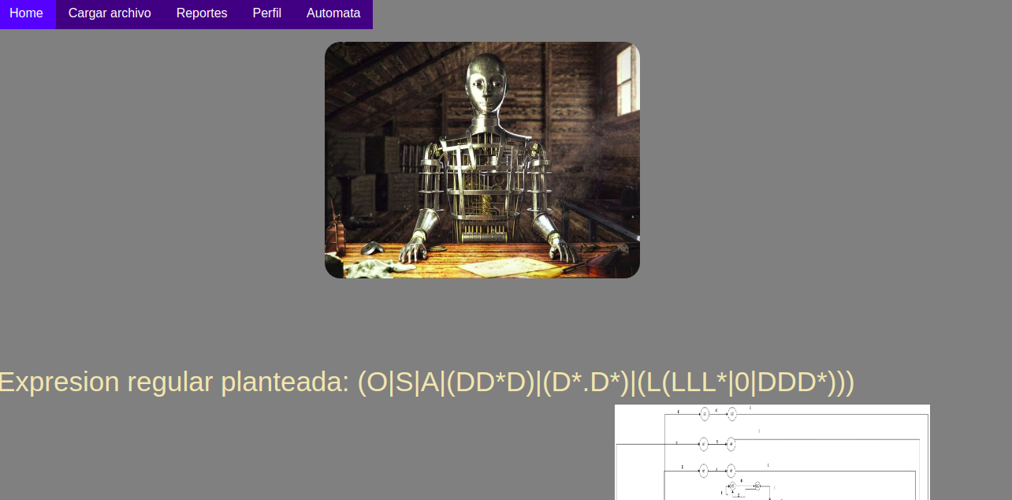
En esta ventana se muestra el procedimiento, desde la expresión planteada hasta el automata minimo obtenido, para que la letra pueda ser analizada.

- Reportes.

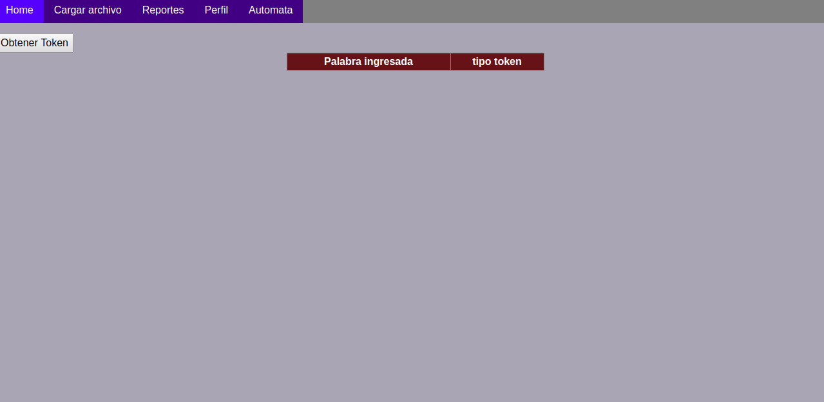

Al finalizar, el usuario puede visualizar todas las letras analizadas bien sea por cargar un archivo o introducirlas manualmente, donde se muestra la palabra, el tipo, agrupados por el tipo.

